SVELTE

Projet switter

Etage 1

Commande récupérée sur https://svelte.dev/

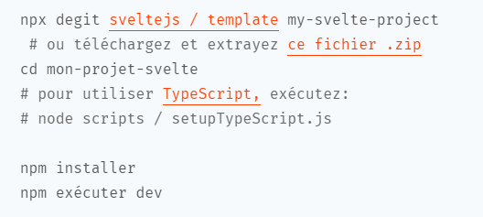

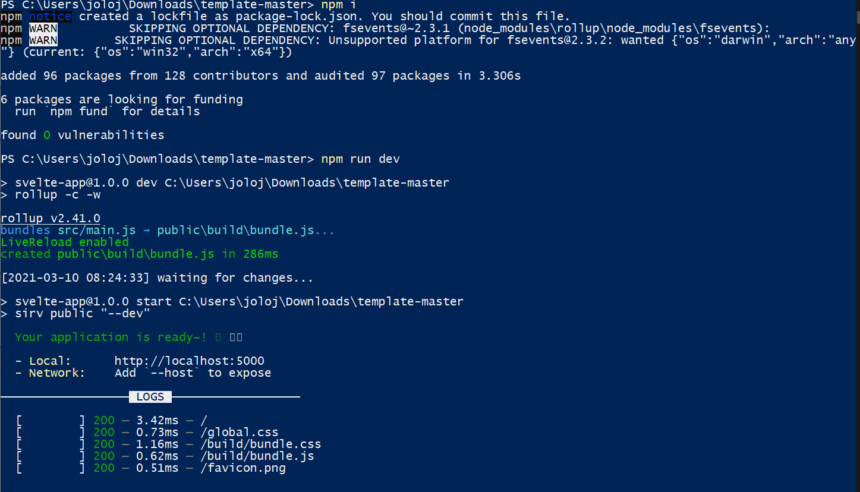

Puis ouvrir avec https://localhost:5000

Résultat :

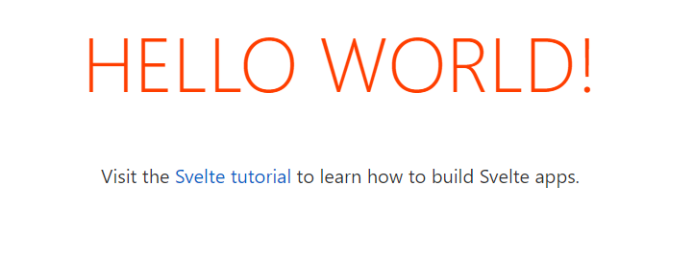

ETAPE 2

Afin de personnaliser l’appli on va modifier les variables dans les fichiers main.js et App.svelte

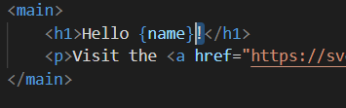 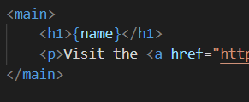

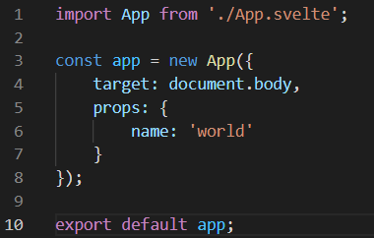 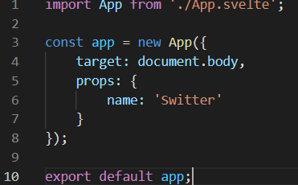

Création d’instance :

